Εργασίες Ουρανίας:
Εργασία 1^{η}:

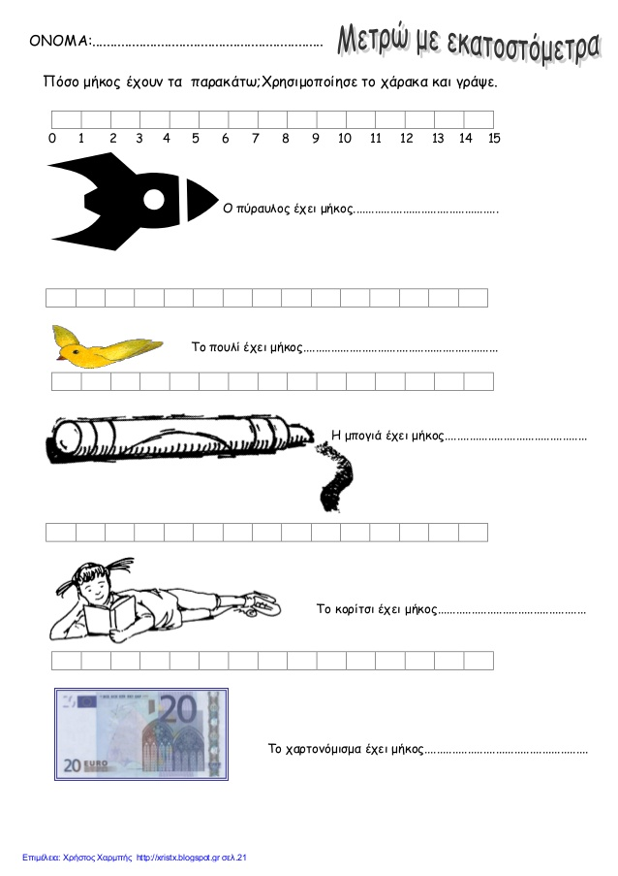
Εργασία 2η
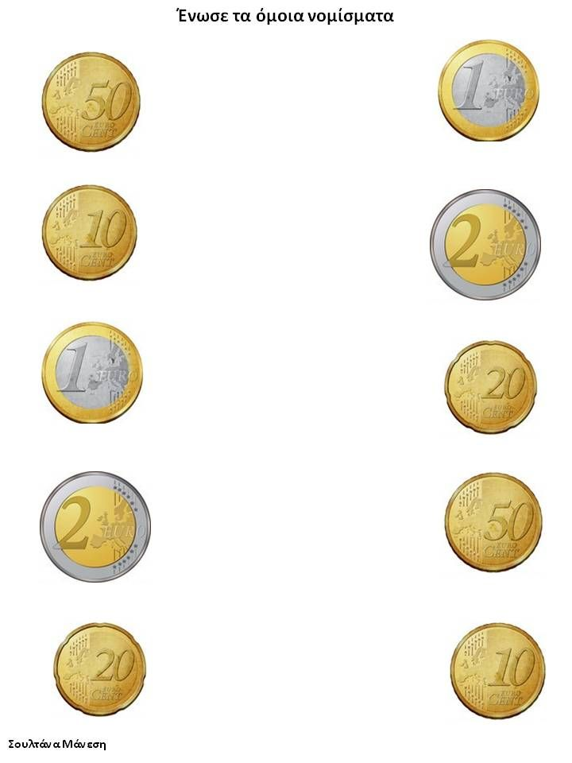

Έχω 20 ευρώ Παρατηρώ τις εικόνες και κυκλώνω τα αντικείμενα που μπορώ να αγοράσω.
